2020教育学考研311真题答案及文都比邻成功预测对照(简答题)

三、简答题：49～53小题，每小题15分，共75分。

49.简述小组合作学习有效开展的条件。

【文都比邻答案解析】

（1）小组合作学习相对的是“个体学习”，是以合作 学习小组为基本形式，学生在小组或团队中为了完成共同的任务，有明确的责任分工的互助性学习。 它强调学生要有合作意识和个人责任感，它通常比个人学习效率高，在竞争日趋激烈的现代社会，在科学技术日臻综合的学术界，合作共赢显得尤其可贵。

（2）小组合作学习有效开展的条件包含以下几个方面。

第一，小组合作的时机要适当。不仅要有合适的时机，还包括合适的内容在教学实践中，结合新课标标准的要求，在不同的教学目标下，选择不同的内容，进行小组合作交流。

第二，小组合作要给予学生充裕的时间。合作学习是建立在学生个体合作需要基础上，在学生个体解决某个问题遇到障碍，苦思而不得其解时进行合作学习才有价值。

第三，小组合作要注意培养学生良好的倾听习惯。学生在讨论时互相尊重，学会倾听。没有良好的倾听习惯，不仅影响讨论效果，还无法使讨论深入。

第四，小组合作要有明确分工。根据学生的特点，对学生进行分工，从而在合作的过程中进行自评与他评，然后找出不足，发扬优点。
出自文都比邻《2020教育学考研阿范题：刷题宝典》p51

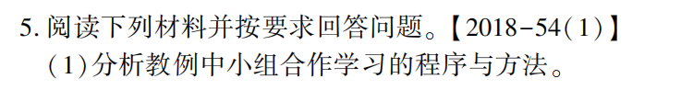

出自文都比邻《2020教育学考研高而基：知识精讲》p77

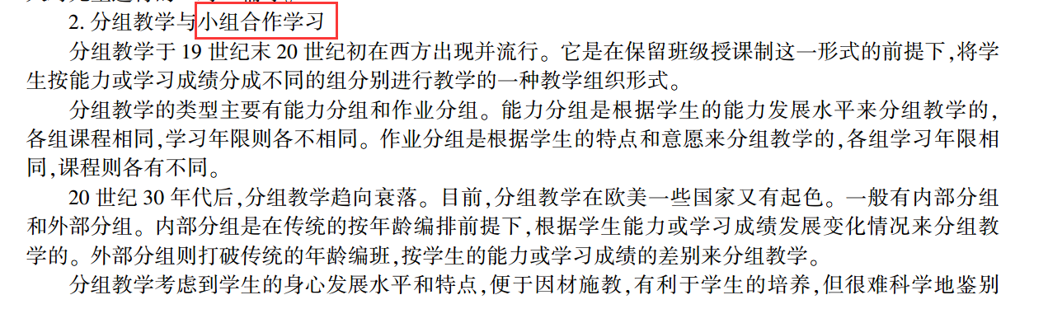

50.简述教师专业自主权的内涵与表现。

【文都比邻答案解析】

（1）教师的专业自主权，是指教师作为主体，在遵循社会、教育规范及精神规律的前提下，依据自己的专业知识和能力，表明教育信仰与意见，自由、不受他人干扰地从事教育教学及相关工作的权利。教师专业自主权是教师的法定权利，教师专业自主权是教师职业的基本属性，教师专业自主权是教师职业的基本属性。

（2）教师专业自主权或控制权，其表现是对从业人员聘用、解职的专业权利不受专业外因素控制，表现为专业工作者应获得本专业资格证书，专业内部有不同的职称来标志专业水平差异等。

出自文都比邻《2020教育学考研模模答：全真模拟（一）》

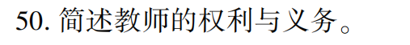

出自文都比邻《2020教育学考研高而基：知识精讲》p105

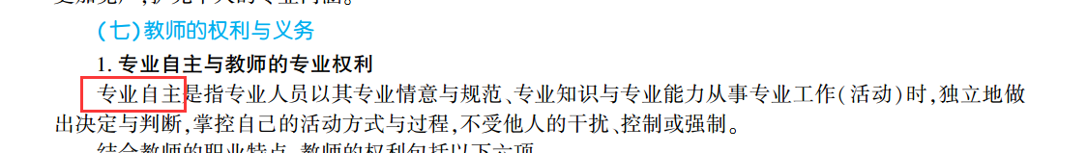

51.简述黄炎培职业教育社会化思想的基本内涵。

【文都比邻答案解析】

（1）黄炎培是中国近现代著名的爱国主义者和民主主义教育家,是我国近代职业教育的创始人和理论家。

（2）黄炎培指出，职业教育办学方针是社会化和科学化。黄炎培将社会化视为职业教育机关唯一的生命,犹如人的灵魂。 他认为办理职业教育,并须注意时代趋势与应走之途径,社会需要某种人才,即办某种学校。 这强调职业教育须适应社会需要。

①培养目标的社会化———在知识技能和道德方面适合社会生产和社会合作的各行业人才。

②办学组织的社会化———学校的专业、程度、年限、课时、教学安排均需适应社会需要和学员的志愿与实际条件。

③办学方式的社会化———充分依靠教育界、职业界的各种力量,尤其是校长要擅长联络社会各方面力量。

出自文都比邻2020教育学考研预测文章（发布于12月10号文都比邻微信公众号）

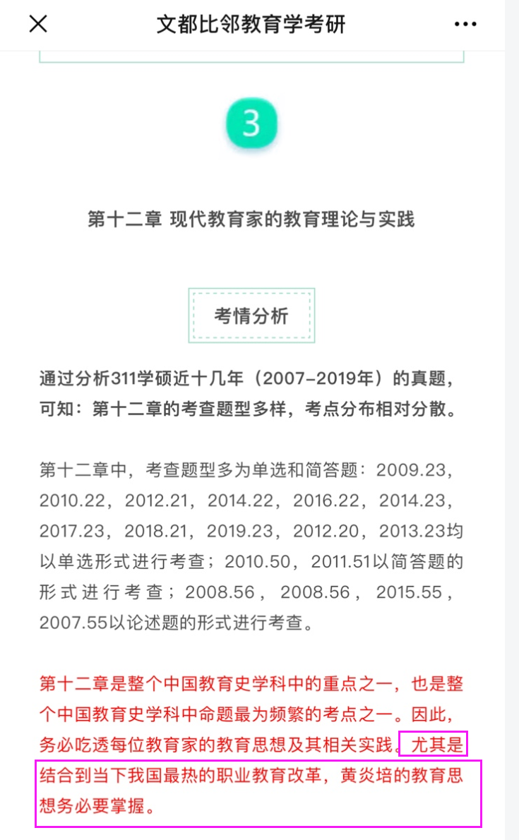

出自文都比邻《2020教育学考研高而基：知识精讲》p183

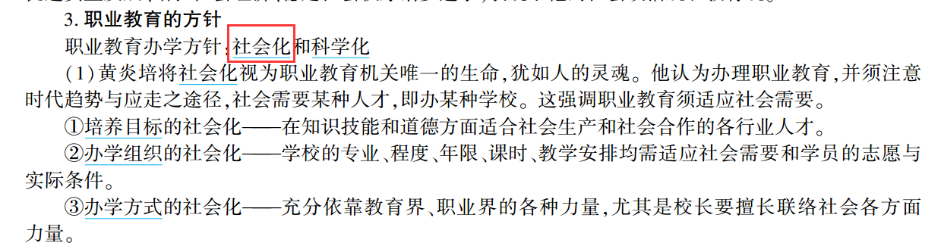

52.简述奥苏伯尔的学习动机论与马斯洛的需要层次论的联系和区别。

【文都比邻答案解析】

（1）奥苏伯尔认为成就动机是一个合成概念，不是单一的概念，成就动机包括三种成分：认知内驱力、自我提高的内驱力和附属内驱力。他认为，学生所有的学业行为都可以从这三方面的内驱力进行解释，这三种成分的比重由年龄、性别、社会地位、人格等因素决定。

①认知内驱力即一种要求了解和理解的需要，要求掌握知识的需要，以及系统地阐述问题并解决问题的需要。

②自我提高的内驱力是指个体因自己的胜任能力或工作能力而赢得相应地位的需要。它不指向学习任务本身，而是把成就看作是赢得地位与自尊心的根源，是一种外部动机。

③附属内驱力是个体为了保持长者们的赞许或认可而表现出来的把工作做好的一种需要。

（2）马斯洛认为，所有的行为都是有意义且都有其特殊的目标，这种目标来源于我们的需要。 它分为七个层次:生理需要、安全需要、归属与爱的需要、尊重的需要、求知与理解的需要、审美的需要与自我实现的需要。其中前四种为缺失性需要，后三种为成长需要。

人们进行学习就是为了追求自我实现，自我实现是一种重要的学习动机。在某种程度上，学生缺乏学习动机是因为某种缺失性需要没有得到满足，这些因素会成为学生学习和自我实现的主要障碍。在学校里，最重要的缺失性需要是爱和自尊。

（3）奥苏伯尔的学习动机论和马斯洛的需要层次论都认为知识不是独立存在的，知识的产生、发展及更新与个体的体验、兴趣和动机紧密相关，个体对于知识的接收不是机械的、刻板的，并且认为知识与个体的需要息息相关。两者的区别在于，前者强调个体的学习动机倾向于社会对于个体的需要，后者的学习动机更注重个体因为自己的需要而去获得知识与经验。

出自文都比邻《2020教育学考研模模答：全真模拟（三）》

出自文都比邻《2020教育学考研模模答：全真模拟（二）》

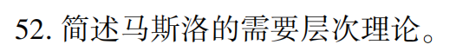

出自文都比邻《2020教育学考研模模答：全真模拟（一）》

53.简述教育研究中抽样的基本要求。

【文都比邻答案解析】

（1）抽样，是遵循一定的规则，从一个总体中抽取有代表性的一定数量的个体进行研究的过程。目的在于用一个样本去得到关于这个总体的信息及一般性结论，从样本的特征推断总体，从而对相应的研究作出结论。

（2）抽样要求

①明确规定总体。要从内涵和外延两方面明确总体界限。研究的目的、课题性质决定总体的内涵。研究目的决定了总体的范围。研究者准备将研究成果推广到什么样的范围，就应在该范围内抽样。

②抽样的随机性。要尽可能使每个被抽取的个体具有均等的机会，也就是说使被抽取的任何个体与个体之间是彼此独立的，在选择上没有联系。

③抽样的代表性。要尽可能使抽取的样本能代表总体。抽样的偏差将导致研究结论的无效。要使抽样有代表性，还必须对抽样误差进行正确估计。

④合理的样本容量。要科学地确定样本的大小，既要满足统计学上的要求，又要考虑实际上收集资料的可能性，并使误差减少到最低限度。一般来说，样本容量与样本代表性呈现正相关，大的样本更具有代表性，研究结果可能更有一般性。

出自文都比邻《2020教育学考研背多分：背诵手册》p270

